# 运行环境

运行环境需要netcore，请看文档: 1.工具--安装环境.docx

# 文件位置

仓库: git@git.intra.123u.com:nisak/arts.git

Fgui项目目录: GameWP\arts\Game-FGUI

工具目录: GameWP\arts\Game-FGUI\Tool-ExportCode

**工具使用: 运行改命令就可以生成代码到客户端项目**

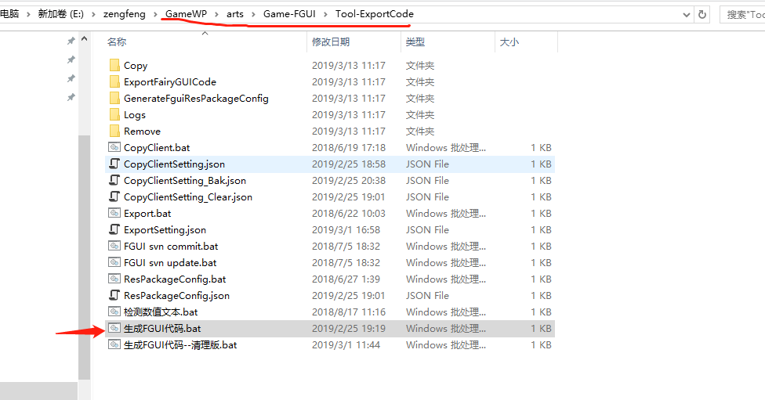

为了方便使用，你可以将该命令拖到任务栏的链接里



注意: arts 和 client目录层级关系, 他们是在同一层级

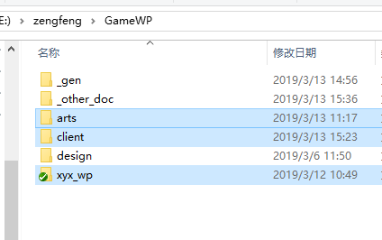

# 生产的文件

